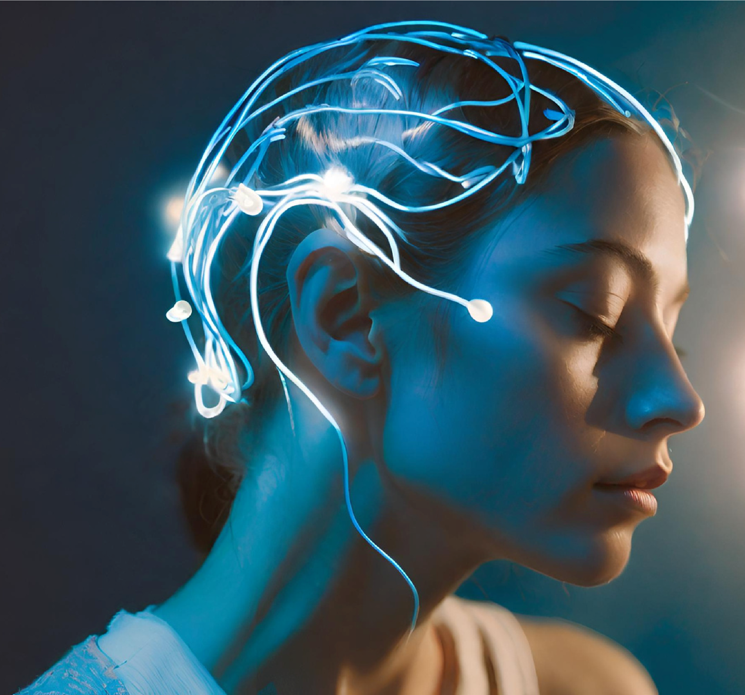

Creëer het leven
waar
je van droomt
GEBASEERD OP DE LEER VAN DR JOE DISPENZA
JE LEERT:
Hoe je brein werkt om de realiteit waarin je leeft te creëren
Wat het kwantumveld is en welke rol dit speelt in jouw leven
Hoe je jouw gewoontes kunt veranderen om nieuwe resultaten in je leven te creëren
Wat de kracht van meditatie is
Wat de hogere geest is
DOORBREEK DE GEWOONTE OM
JEZELF TE ZIJN
Wist je dat jouw hersenen en de manier waarop je denkt voor een zeer groot deel bepalen hoe je leeft?
De manier waarop je denkt, bepaalt nl. hoe jij je voelt, hoe je handelt, maar ook de manier waarop je omgaat met de mensen om je heen.
Dus, wat ben jij?
Jij bent je brein.
Jij bent je gedachten.
Alles wat je elke dag doet, elke beslissing die je neemt, inclusief wat je denkt of hoe je handelt, zijn producten van jouw gedachten.
Maar hebben we het vermogen om ons denken te beheersen?
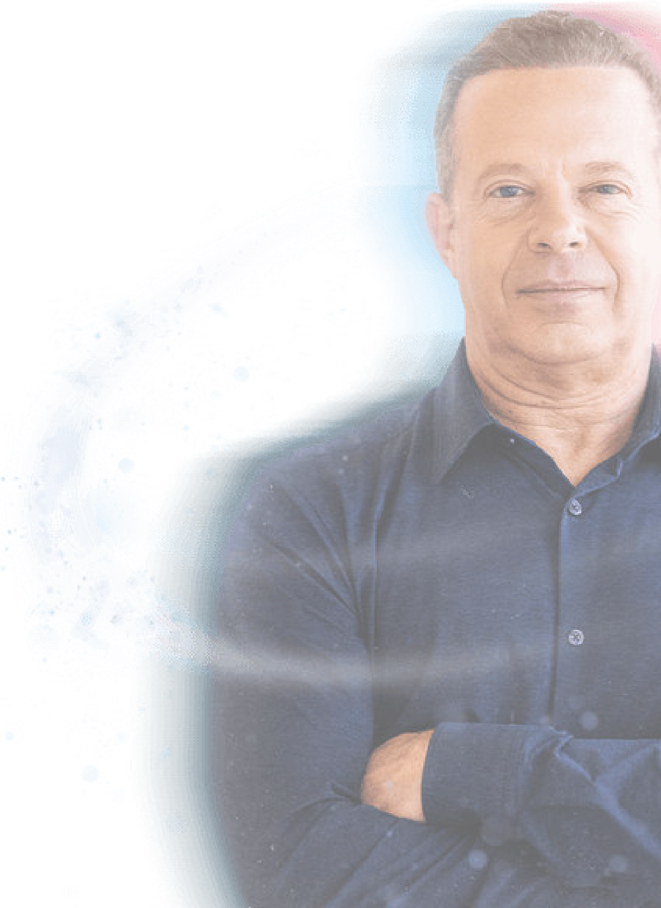
De wetenschap evolueert voortdurend. Er is nu dus geconcludeerd dat ieder van ons het vermogen heeft om onze eigen realiteit te creëren, precies zoals we ervan dromen, omdat we de macht bezitten om onze hersenen te beheersen.
Door je hersenen te veranderen, transformeer je
jouw realiteit.
De Formule van Dr Joe Dispenza bewijst in de praktijk dat dit mogelijk is. Zodat ook jij het kunt doen, nodigt de gerenommeerde wetenschapper je uit voor een reis, waarin hij je zal begeleiden. Zijn instrumenten: biologie, genetica, hersenchemie, neurowetenschappen en kwantumfysica.
Het is tijd om de betekenis van het 'kwantumveld' te leren kennen en om het leven van je dromen te creëren.
Om succesvol te zijn, moet je de fysieke wereld gaan zien als iets dat tegelijkertijd alles en niets is.
De eerste stap is het begrijpen van het kwantumveld en het volledig accepteren van het bestaan ervan.
Dus wat bedoelen we eigenlijk met het 'kwantumveld'?
Het bestaan van het kwantumveld impliceert dat er niet slechts één vaste realiteit is waarin je momenteel gedoemd bent te leven.
Er zijn talloze mogelijkheden om je realiteit vorm te geven, als je ervoor kiest en uiteindelijk in die richting handelt.
Stel je bijvoorbeeld voor dat je een nieuw huis binnenstapt. Je observeert alle details, het meubilair, de kleuren. Je maakt foto's en luistert naar ontspannende muziek die speelt. Je ruikt de geur van het parfum dat je hebt gekozen. Je waardeert de verlichting omdat deze de perfecte sfeer creëert.
Tijdens deze beschrijving werd je aandacht afgeleid naar een andere realiteit, weg van het huidige moment. Je koos ervoor om je aandacht te richten op een van de mogelijke realiteiten.
Deze mogelijke realiteit kan binnenkort de realiteit worden waarin je daadwerkelijk leeft, als je dat wilt. Jij bent namelijk de schepper van je eigen leven en omgeving.
Dr Joe Dispenza zal je begeleiden tijdens deze reis naar het creatieproces. Zijn methode combineert wetenschappelijke kennis met spiritualiteit, en heeft al duizenden mensen over de hele wereld geholpen om hun leven van binnenuit te veranderen.

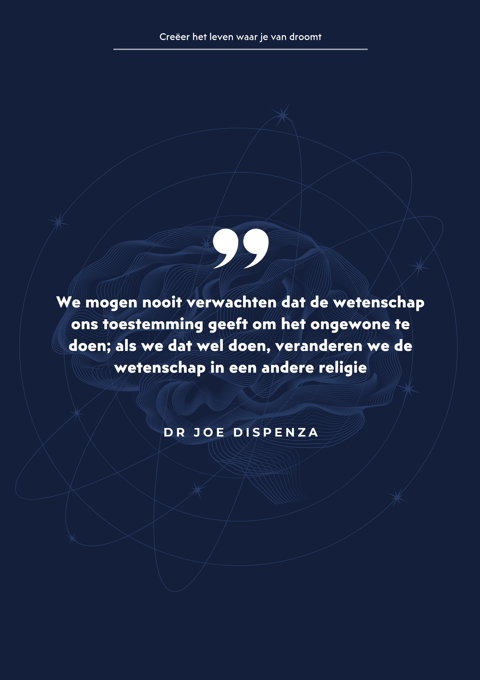
Schrijf op een leeg vel papier enkele van de negatieve
gedachten die je momenteel hebt, maar die je in de toekomst
niet meer wilt hebben. Bijvoorbeeld: "Ik red het niet" of "Mijn
leven is verschrikkelijk en het gaat niet goed." Teken vervolgens
naast elke negatieve gedachte een pijl en markeer de
bijbehorende positieve gedachten waarmee je de huidige,
negatieve gedachten wilt veranderen.
Creëer het leven waar je van droomt
VAN THEORIE NAAR PRAKTIJK:
Ik ben al zo ver gekomen
Ik ga het niet redden
JE BREIN LEIDT JE LEVEN
Het nieuwste onderzoek naar de hersenen, het kwantumveld en bewustzijn opent nieuwe wegen naar persoonlijke groei en zelfverbetering.
We weten nu zeker dat de menselijke geest in staat is om een nieuwe realiteit te creëren, doelen effectief te bereiken, en zelfs kan leiden tot de genezing van moeilijke en hardnekkige medische gevallen of ziekten.
Zowel via deze gids als later via De Formule krijg je nuttige en gedetailleerde informatie over hoe je deze nieuwe wetenschappelijke ontdekkingen in je dagelijks leven kunt toepassen.

De wereld om ons heen weerspiegelt onze diepste overtuigingen en gedachten.
Door oude gewoontes te  vervangen door  nieuwe, ontwikkelen we onze hersenen. | Hoewel het soms uitdagend lijkt, hebben we de kracht om onze gedachten te sturen.
Door bewust te kiezen hoe we denken, krijgen we controle over onze innerlijke wereld en kunnen we de wereld om ons heen beïnvloeden.
Een verandering in onze gedachten en houding kan leiden tot een nieuwe realiteit en een nieuw zelf.
Maar hoe kunnen we dit bereiken?
Echte kracht ligt in je overtuigingen. Zoals het gezegde ons leert: “ Je bent wat je gelooft”.
Je omgeving speelt nu haar eigen bepalende rol, omdat zij bepaalt wat jij als waar beschouwt en wat je uiteindelijk gelooft.
Als je erover nadenkt, zijn je ideeën, je overtuigingen en zelfs je genetische kenmerken niet helemaal van jou. Het zijn aanwinsten, die je enerzijds erft van je familie en vervolgens van je vrienden, je overige dierbaren en de samenleving in het algemeen.
Jouw ‘software’ - die in principe door de samenleving wordt geïnstalleerd - heeft onmiddellijk een update nodig.
Het veranderen van de stereotypen in de samenleving is zowel een noodzaak als een uitdaging.
Maar waarom zeggen we dit nu?
Zoals Dr Joe Dispenza in zijn werk opmerkt, zijn stereotypen hoezeer ze je ook tegenhouden om te groeien - enigszins handig omdat ze je 'redden' van het besluitvormingsproces.
Zolang je met stereotypen en beperkende overtuigingen leeft, hoeven de hersenen niet na te denken. Hoe je het ook bekijkt, het is gemakkelijker en handiger om niet na te hoeven denken...
Maar is het ook nuttig?
Integendeel. Stereotiep en beperkend denken blokkeert vrijwel elk vermogen van de hersenen dat zou kunnen helpen om je gezondheid en leven te verbeteren.
De stappen om te veranderen zijn heel specifiek en beginnen met het uit je comfortzone stappen.
Wat zeg jij? Is het de moeite waard om het gemakkelijke, het comfortabele achter je te laten ten opzichte van de mogelijkheid om de kwaliteit van je leven te beheersen?
Je leven veranderen is niet onmogelijk. Om dit te bereiken, zul je echter wel je bestaande wereldbeeld moeten transformeren.

Om uit je comfortzone te stappen, moet je eerst uitgerust zijn.
Maak je geest vrij van nutteloze gedachten en beperkende
overtuigingen. Ga op een rustige plek zitten. Sluit vervolgens je
ogen en blokkeer alle prikkels van buitenaf. Je kunt bv. naar
ontspannende muziek luisteren, omdat je te helpen bij dit
proces. Doe je best om geen aandacht te schenken aan de
buitenwereld. Laat je lichaam rusten. Dompel jezelf keer op keer
onder in het nu of breng jezelf er weer naar terug. Zo voel je
jezelf volledig bevrijd van het verleden en creëer je voldoende
ruimte voor je toekomst.
Creëer het leven waar je van droomt
VAN THEORIE NAAR PRAKTIJK:
DE KRACHT VAN HET DENKEN
Het enige wat je hoeft te doen om een nieuwe ‘orde der dingen’ te ervaren, is geloven dat er iets anders is dan de huidige realiteit.
Het is voldoende om de gedachte in jouw geest te ‘planten’ dat er een mogelijkheid is dat er een werkelijkheid bestaat die verder gaat dan wat je nu beleeft.
In wezen zijn er oneindig veel mogelijke werkelijkheden. En je hersenen hebben de kracht om ze naar de oppervlakte te brengen.

Het waarnemerseffect
Het waarnemerseffect is een eerste, vrij eenvoudige methode, waarvan je gebruik kunt maken, om te manifesteren waar je al heel lang van droomt.
Denk dat de wereld uit talloze kleine stukjes bestaat – b.v. de elektronen. Deze bestaan allemaal alleen als mogelijkheden.
Totdat de waarnemer zich bewust wordt van hun bestaan.
Zolang ze niet worden waargenomen, zijn ze niets. Wanneer jij je als waarnemer echter bewust wordt van hun bestaan, beginnen ze iets te vormen. De mogelijkheden die ze hebben, beginnen zich langzamerhand te materialiseren.
Verplaats jezelf in de positie van de waarnemer. Stel je voor dat je goed naar een elektron kijkt. Zo breng je het tot werkelijkheid.
De ontdekking en observatie van het elektron bevestigt zijn bestaan. Jouw energie stroomt waar jij jouw aandacht op richt.
Met andere woorden: als je aan iets goeds denkt, richt je jouw energie hierop om daadwerkelijk iets goeds tot stand te brengen.
Volgens de kwantumtheorie bestaan alle mogelijke werkelijkheden tegelijkertijd. Er is bijvoorbeeld een realiteit waarin jij de baan van je dromen vindt, de partner ontmoet die je altijd al wenste en het geld ontvangt dat je nodig hebt. Tegelijkertijd is er echter een andere realiteit, waarin niets van het bovenstaande gebeurt.
De keuze is aan jou. Kies de realiteit die jou het meest bevredigt en vervult.
In het kwantumveld - dat we al eerder hebben genoemd bestaat er een realiteit waarin jij gelukkig en gezond bent.
Je hebt nu slechts één verplichting tegenover jezelf: Zet je geest aan het werk in jouw beste belang. | Met onze gedachten en gevoelens kiezen we onze realiteit.
De realiteit waar je van droomt, is er al en wacht tot je hem opmerkt. Het bestaat, omdat er elektronen waren zoals in het bovenstaande voorbeeld. Het is echter nog niet door jou - de waarnemer - waargenomen.
De enige persoon die verantwoordelijk is voor jouw verbinding met het kwantumveld ben jij. Jouw gedachten en gevoelens kunnen deze band creëren.
Om te slagen, moet je precies begrijpen wat je wilt. Het hebben van een abstract doel is niet voldoende.
Het beste wat je kunt doen, is jouw ambities en emotionele reacties op elkaar afstemmen, zodat je wens uitkomt.
Wanneer je een voor de hand liggende en duidelijke passie verwerft en de vreugde en het plezier voelt – alsof je die nu al hebt – zal het kwantumveld deze toestand waarnemen als een reëel en essentieel verzoek om vervulling.
Kortom, het kwantumveld heeft het potentieel om te reageren. Maar het zal reageren op wie jij bent. Niet naar wat je slechts vaag verlangt.

Aandacht is de sleutel tot het verwezenlijken van jouw gedachten en ideeën.

Creëer het leven waar je van droomt
19
Leg op een vel papier - zo eerlijk mogelijk - een dag vast van
jouw huidige realiteit. Houd de beschrijving eenvoudig, maar
gedetailleerd. Noem enkele gedachten die je gedurende de dag
hebt. Probeer niet te verfraaien hoe je leeft. Schrijf eenvoudig
jouw belangrijkste acties, gedachten en gevoelens op die je
overweldigen.
VAN THEORIE NAAR PRAKTIJK:
DE VERANDERING VAN JE MANIER VAN DENKEN
Stel dat je elke dag dezelfde dingen doet...
Hierdoor ervaar je elke dag dezelfde realiteit!
Oude gewoonten, gedachten en herinneringen zijn zo diep geworteld in je bewustzijn dat ze er nu in zijn geslaagd jouw geest te beheersen. Ze bepalen in wezen wie je bent en hoe jij je voelt.
Als je 's ochtends wakker wordt, kijk je om je heen en begin je je te herinneren wie je bent dankzij de bekende objecten om je heen. Je blauwe tandenborstel, het kopje waarin je je koffie drinkt, de bus waarmee je naar je werk gaat.
Je blijft dezelfde dag steeds opnieuw beleven. En je blijft dingen doen die je zo goed hebt onthouden, soms zonder zelfs maar te beseffen dat je ze daadwerkelijk hebt gedaan.
Als je op je werk toekomt, ontmoet je steeds dezelfde mensen. Er worden gestandaardiseerde “goedemorgens” en weetjes uitgewisseld en je voert routinematige werkzaamheden uit.
Voordat je naar huis gaat, kom je langs dezelfde supermarkt en cafeetjes waar je elke dag langskomt. Je krijgt melk om toe te voegen aan de koffie die je in jouw vertrouwde kopje drinkt.
De cyclus blijft zo doorgaan. En je zult erin terechtkomen en er niet meer uit kunnen geraken.
Je zult niets nieuws zien bloeien, simpelweg omdat je geen nieuw zaadje hebt gezaaid.
Identificeer jij jezelf met deze gewoontes en ervaringen uit het verleden?
De cirkel waarbij je jezelf hebt aangesloten omvat uiteraard ook herinneringen en reflectie op gebeurtenissen uit het verleden.
Dit zijn ook functies van de hersenen. Het brein slaat kennis op van elke gebeurtenis die je hebt meegemaakt. Als een gebeurtenis keer op keer plaatsvindt, weet je nl. hoe je moet reageren, omdat de hersenen verwijzen naar de vastgelegde geschiedenis.
De registratie van jouw geschiedenis wordt in essentie uitgevoerd door al je zenuwcellen.
Als resultaat worden al je acties automatisch. Daarom vind je het zo moeilijk om deze te begrijpen en te evalueren.
Beetje bij beetje begin je te geloven dat de realiteit die door al het bovenstaande wordt gecreëerd de enige fysieke en mogelijke realiteit is.
Om uit deze cyclus te komen, hoef je alleen maar een nieuwe versie van jezelf te vinden. Om dit te bereiken, zul je dus anders moeten gaan denken.
De kracht van het denken is - zoals we al eerder zeiden - zo groot dat wanneer je jouw aandacht gaat richten op wat jij verlangt, je jouw kansen om dat te ontvangen exponentieel vergroot.
Dus begin met actie te ondernemen en leef alsof je jouw droom al hebt verwezenlijkt!
Bereid je voor en transformeer jezelf zodat je jouw eigen pad naar een nieuwe realiteit kunt creëren.
Je moet eerst zelf veranderen.
Dan – en alleen dan – zal ook jouw realiteit kunnen veranderen.

Creëer het leven waar je van droomt
Als vervolg op de vorige oefening neem je het papier dat je hebt
gebruikt en schrijf je onder het dagboek van je huidige realiteit
een dag op uit het dagboek van jouw nieuwe, gewenste realiteit,
wat mogelijk is, maar je leeft er nog niet naar... tot nu heb je
haar bestaan
niet eens opgemerkt. Zorg ervoor dat je de
gebeurtenissen, acties, gedachten en gevoelens zo vastlegt,
alsof ze al plaatsvinden. Vermijd uitspraken als 'Ik wil graag om
8
uur' s ochtends wakker worden.’ Schrijf liever: "Ik werd om
8
uur wakker, zoals elke andere dag." Vergelijk ten slotte de twee
schrijfsels en evalueer in hoeverre jij al in de realiteit leeft zoals
jij die droomt.
VAN THEORIE NAAR PRAKTIJK:
GEWOONTE BEHEERST JE GEEST
Volgens onderzoek - wat Dr Joe Dispenza ook aanhaalt in ‘De Formule’ - zijn 95% van de reacties van een persoon gedurende de dag automatisch.
Dit betekent in essentie dat onze handelingen voor een groot deel dus onbewust gebeuren.
Wij zijn net als robots die geprogrammeerde taken uitvoeren.
We creëren geen nieuwe realiteit, maar reproduceren eenvoudigweg de patronen die ons al zijn aangeleerd.
We lopen, we lezen, we geven anderen de schuld, we geloven niet in onszelf. En dit alles in een voortdurende herhaling.
Het is daarom erg belangrijk om te begrijpen dat onze gedachten verband houden met onze geest. Zodoende zijn onze emoties dus ook gerelateerd aan ons lichaam.
Het onderbewustzijn is een verzameling van zowel fysieke als mentale indrukken die buiten het bereik van het bewustzijn plaatsvinden.
Hoe meer je toestaat dat jouw emoties je definiëren, hoe meer je jouw lichaam toestaat jouw geest te beheersen.
Stel je voor dat je gisteren - terwijl je aan het rijden was - ruzie had met een andere bestuurder. Vandaag herinner je je het incident en denk je: "Ik was zo boos." Je herinnert je de sensatie en beleeft deze weer opnieuw. Hoe meer je gaat nadenken over de gebeurtenis, hoe sterker jouw gevoel van woede terug tevoorschijn zal komen.
Uiteindelijk smelten gevoelens en gedachten samen en neemt het lichaam uiteindelijk de controle over de geest over.
Vroeg of laat vergeet je de reden waarom je boos was. De stem van de rede – dat wil zeggen de geest – zwijgt nu, omdat je overweldigd wordt door jouw emoties.
De ene negatieve gedachte volgt op de andere. Je begint zo al snel te geloven dat je iemand bent die voortdurend anderen teleurstelt.
Sterker nog, je bent waarschijnlijk de reden waarom je zo over jezelf denkt al vergeten. Je hebt het echter zo vaak gedaan in het verleden dat jouw lichaam deze toestand nu als typisch, gebruikelijk en wenselijk beschouwt. En dit is hoe jouw lichaam het dus steeds opnieuw zal reproduceren.
Het is alsof je leeft met een niet aflatende angst. Je bent er als het ware afhankelijk van.
Als iemand van buitenaf je nu zou vertellen dat wat jij gelooft niet waar is en dat je de mensen om je heen helemaal niet teleurstelt, dan kun je dit niet geloven.
Je lichaam keert snel terug naar de ‘normale’ reacties omdat het denkt dat het gevoel van frustratie hetgene is waar jij naar op zoek bent.
Om een nieuwe zelf te creëren, moet je jezelf kennen zoals je nu bent.
De eerste stap die je moet nemen om de controle over jouw geest terug te krijgen, is het identificeren van je oude gewoontes en gedrag.
Laten we het zelfobservatie noemen. Door zelfobservatie ontdek je nl. wie je werkelijk bent. Je leert je huidige zelf beter kennen. Op deze manier kun je jouw nieuwe ‘ik’ verwelkomen.

Creëer het leven waar je van droomt
Stel je voor dat je een incident ervaart zoals hierboven
beschreven.
Ga op een rustige plek zitten, sluit je ogen en visualiseer: het
moet iets specifieks zijn, iets dat je in het verleden zelf hebt
meegemaakt.
Denk na: hoe voel je je precies? Welke emoties zitten je dwars?
Wat zijn je belangrijkste reacties? Hoeveel tijd besteedt je eraan
om er negatief over na te denken? Hoe evolueren jouw
gedachten en gevoelens precies?
Open dan je ogen en keer terug naar het nu – het moment
waarop je van dit alles bevrijd bent. De zelfobservatie die je
eerder deed, heeft je geholpen te begrijpen wie je werkelijk was
tijdens dat incident en te beslissen welke eigenschappen van je
oude zelf je precies moet loslaten. Automatisch kun je nu jouw
nieuwe zelf visualiseren en verwelkomen.
VAN THEORIE NAAR PRAKTIJK:
WAT VORMT GEDACHTEN EN GEVOELENS?
Door je ideeën te herzien, zul je aanzienlijke veranderingen in jouw leven bereiken.
Je gedachten bepalen hoe je jezelf voelt, hoe je je zal gedragen en hoe je zult handelen.
Door je manier van denken aan te passen, krijg je dus toegang tot een nieuwe ervaring, die op zijn beurt het begin zal zijn van de meest radicale veranderingen.
De nieuwe ervaring zal nieuwe gevoelens veroorzaken, die in jouw onderbewustzijn geboren zullen worden.
Om hier meer over te begrijpen, moet je eerst begrijpen hoe je hersenen zijn gestructureerd en hoe ze precies werken.
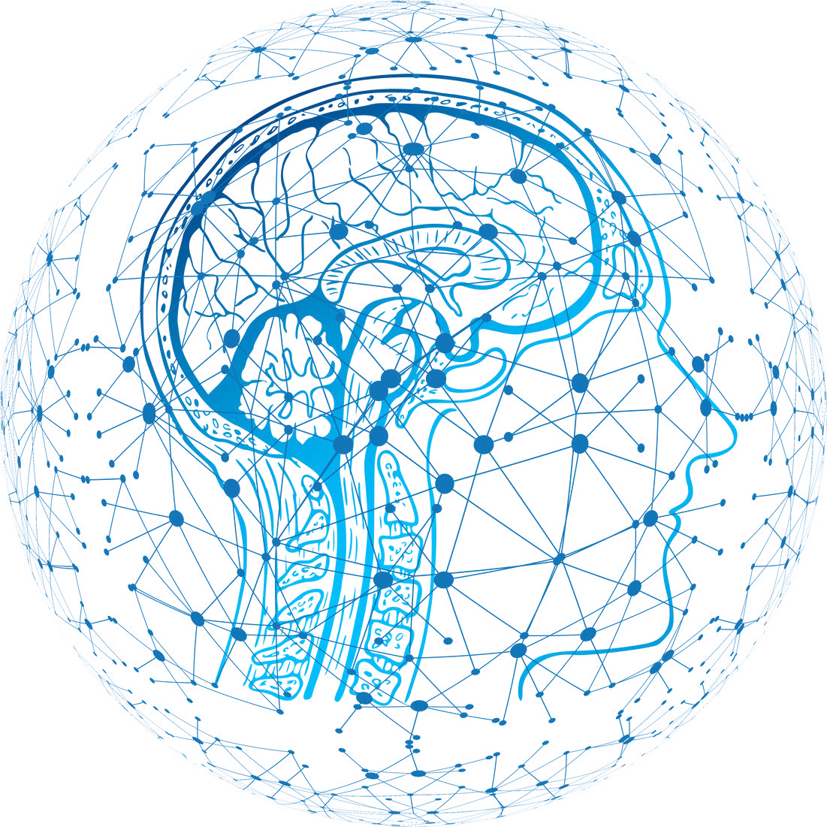
Er zijn drie delen van de hersenen waarnaar we zullen
verwijzen.
De Neocortex
Het limbisch systeem
Het cerebellum
Creëer het leven waar je van droomt
Neocortex
Limbisch systeem
Cerebellum
Laten we eens kijken wat elk van de bovenstaande is.

De neocortex
De neocortex is het denkcentrum van de hersenen.
In de neurowetenschappen is de neocortex de nieuwste en meest geavanceerde ontdekking. Het is de ruimte waar ons bewustzijn en onze individualiteit leven.
De neocortex is de ‘programmeur’ van de hersenen.
De neocortex bouwt, voorspelt en ‘spreekt’. Gezamenlijk stimuleert het kennis en ervaring.

Het limbisch systeem
Het limbisch systeem – ook wel het limbisch brein genoemd – is de locatie waar onze oudste herinneringen zich bevinden.
We herinneren ons gebeurtenissen beter dankzij de emoties die we ervaren. De neocortex en het limbische brein stimuleren herinneringen.
Zo kunnen we moeiteloos uitdrukken wat we hebben geleerd of geoefend.
Het limbisch systeem regelt de ervaring en expressie van emoties.
Het cerebellum
Dit deel van de hersenen heeft vele functies. Het is verantwoordelijk voor onze motoriek, evenwicht, aandacht en spraak. Het cerebellum is ook de plek waar ons onderbewustzijn leeft.
Bedenk hoeveel dingen je hersenen ‘opslaan’: van eenvoudige vaardigheden tot complexe, emotionele ervaringen, reacties en gewoonten. Tegelijkertijd behoudt het de kennis over hoe je een vork moet vasthouden en hoe belangrijk het is om de eerste stapjes van je kind te zien.
Het bestaan van het kwantumveld stelt ons in staat te veranderen van wat we zijn naar wat we werkelijk willen zijn.
Als de hersenen het lichaam ervan overtuigen dat het zich al in de realiteit bevindt waarin het wil zijn, kun je daarheen worden ‘getransporteerd’.
Je moet dus het gevoel hebben dat je al in de gewenste realiteit leeft en je "herinnert" met het cerebellum wat daarin al is opgeslagen.
Wist je dat, in tegenstelling tot computers en telefoons, de hersenen nooit zonder capaciteit komen te zitten?
Er zal nooit geen enkele informatie zijn waarvoor geen ruimte is om die op te slaan.
Creëer het leven waar je van droomt
VAN THEORIE NAAR PRAKTIJK:
Het is tijd om wat nieuwe, positieve gedachten in je hoofd op te slaan. Om dit te bereiken, moet je de juiste vragen stellen.
Vraag jezelf het volgende af:
Hoe ziet gezond en gelukkig zijn eruit voor jou?
Hoe is het om rijk en vrij te zijn?
Hoe is het om lief te hebben en geliefd te worden in mijn leven?
Schrijf de antwoorden op en denk na: hoe reageert je geest op dit alles?
Op sommige vragen vind je meteen de antwoorden, omdat je al voldoende informatie en ervaringen hebt opgeslagen. Voor andere vragen kan het antwoord echter iets vager zijn. Dit zijn de gebieden die de moeite waard zijn om te onderzoeken en te verkennen om je "archief" van informatie en ervaringen uit te breiden. Je hersenen reageren op gedachten, terwijl je lichaam reageert op emoties en samen creëren ze een ‘staat van zijn’.
Met dit soort vragen kun je jouw ‘staat van zijn’ veranderen.
KUN JE JOUW OUDE GEWOONTES ‘AFLEREN’?
Nu je al het bovenstaande hebt gelezen, begrijp je waarschijnlijk dat de noodzaak om de geest af te leiden van de gewoontes van je oude zelf enorm is.
Om dit doel te bereiken, moet je een eenvoudig proces van 8 stappen volgen.
Invoering
Herkenning
Toelating en verklaring
Traditie
Kennisgeving en herinnering
Omleiding
Creatie en oefenen
Formule
Eerst moeten we afleren, daarna moeten we opnieuw leren.
Creëer het leven waar je van droomt
Eerst moet je je concentreren op een gewoonte die je wilt
veranderen.
Stel dat je wil stoppen met overmatig reageren op kritiek van
mensen om je heen.
Kies een rustige plek, sluit je ogen en onthoud dat woede en
wrok buitengewoon krachtig voor je zijn.
Stel je dan voor dat bij het horen van de kritiek van een derde
partij noch woede noch wrok je zullen overweldigen.
INVOERING
‘Herkenning’ is de fase waarin je jouw gevoelens, situaties en
reacties observeert.
Hoe vaker je het bovenstaande opmerkt, hoe gemakkelijker het
voor je zal zijn om te beseffen dat je veel kan verbeteren en je
verleden achter je kunt laten.
HERKENNING

Creëer het leven waar je van droomt
Openstaan
voor verandering betekent kwetsbaar zijn.
Je kijkt naar jezelf, herkent je zwakke punten - in de realiteit die
je momenteel ervaart - en bent klaar om hieraan te werken.
Je zult daardoor snel in staat zijn de gewoonten en reacties uit
het verleden te elimineren en verbinding te maken met je
hogere geest.
Het moment dat je toegeeft en openlijk voor jezelf erkent wat je
donkerste kanten zijn, is cruciaal, omdat dit hetzelfde moment is
waarop je een nieuw beeld vormt van wie je precies wilt
worden.
TOELATING & VERKLARING
Dit is de fase waarin je je overgeeft aan nieuwe mogelijkheden.
In deze stap laat je alles achter wat je weet en stel je jezelf open
voor nieuwe ideeën en nieuwe mogelijkheden.
TRADITIE
Creëer het leven waar je van droomt
Deze stap is vergelijkbaar met de herkenningsstap.
Het verschil is dat je hier niet alleen de gevoelens en reacties
opmerkt die je wilt veranderen. In plaats daarvan ga je de
manifestaties van zowel je oude zelf als je nieuwe, toekomstige
zelf opmerken.
Dit bied je de mogelijkheid om jouw twee ‘zelven’ te vergelijken
en jezelf na de observatie eraan te herinneren wie je echt wilt
zijn en wie je niet wilt zijn.
KENNISGEVING EN HERINNERING
Elke keer wanneer je een oud reactie- of gedragspatroon
vertoont dat tot je vroegere zelf behoorde, hoef je jezelf alleen
maar met mededogen te behandelen en het een andere richting
te geven.
Je moet jezelf eraan herinneren dat je nu een nieuwe manier
van denken hebt, omdat dit je zal helpen een nieuw, bewust
leven op te bouwen.
OMLEIDING
Creëer het leven waar je van droomt
In deze fase, nadat je al het bovenstaande hebt bereikt, ga je
verder door elke dag deze nieuwe manier van denken te
oefenen.
Je zult het blijven oefenen totdat het een gewoonte wordt.
In deze fase zijn verschillende methoden nuttig, zoals bv.
meditatie en bewuste reflectie.
CREATIE EN OEFENEN
Omdat je nu al het bovenstaande hebt verwezenlijkt, ben je er
waarschijnlijk al in geslaagd om van de gewoonte af te komen
waar je tijdens 'Herkenning' van af wilde komen.
Nu kun je doorgaan met dit toe te passen op meer gewoontes.
Je kunt alles veranderen wat je ervan weerhoudt het leven te
leiden waar jij naar verlangt.
Je kunt precies het leven creëren waar jij zo van droomt.
FORMULE
Creëer het leven waar je van droomt

Ben je er klaar voor om te ontdekken wie jij werkelijk bent?
Ben je er klaar voor om jouw emoties te leren definiëren?
Ben je klaar om je gedachten en je leven te veranderen?
Creëer het leven waar je van droomt

Wij nodigen je graag uit om te starten met het 12 stappenplan van de Formule!
Zet vandaag nog de eerste stap en begin je training bij een van de grootste onderzoeks-neurowetenschappers van onze tijd, Dr Joe Dispenza.
Ontdek de door hem ontwikkelde ‘Formule’ voor het leven van je dromen en ontvang levenslange toegang tot het volledige lesmateriaal, bonussen en meer!
Ontdek nu de Early Bird-aanbieding!
BEGIN VANDAAG MET HET CREËREN VAN JE LEVEN
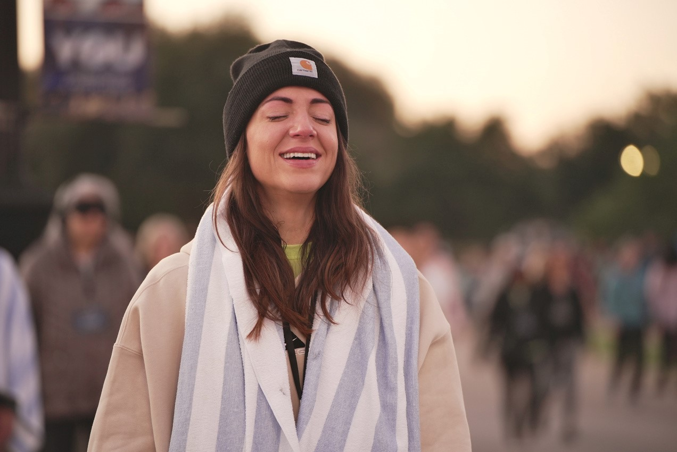


Copyright © 2024 Alle rechten voorbehouden.

